
APP WEB FUTBOL FACTORY
SEGURIDAD INFORMÁTICA
INGENIERÍA EN DESARROLLO Y GESTIÓN DE
SOFTWARE EN TECNOLOGÍAS DE LA
INFORMACIÓN Y COMUNICACIÓN, ÁREA
DESARROLLO DE SOFTWARE MULTIPLATAFORMA
P R E S E N T A
Ambrosio Velazquez Luis Felipe
Hernández Antonio Francisco
Najera Esparza Gabriel Arturo
Riaño Ishiwara Yoshiro Pablo Armando
Ricardo Gael Rodríguez Camacho
Vázquez López Marco Antonio
PROFESORA: LIZETH AGUILAR CARRILLO
ORGANIZACIÓN: “UNIVERSIDAD TECNOLÓGICA DE TECÁMAC”
CUATRIMESTRE: ENERO-ABRIL 2026

ETAPA 3. DISEÑO
S-SDLC - Fútbol Factory
Aplicación Web para la Compra y Venta de Productos Deportivos
INDICE
Resumen de la etapa 3
3.1 Diseño del sistema 3
3.1.1 Arquitectura del sistema 3
3.1.2 Diagramas UML 5
Diagrama de casos de uso 5
Diagrama de clases 7
Diagrama de secuencia 7
3.1.3 Diseño de base de datos 9
3.1.4 Diseño de interfaces 11
3.1.5 Diseño de controles de seguridad 18
Conclusión 19
Referencias 20

Resumen de la etapa
La etapa de diseño transforma los requisitos de análisis de Fútbol Factory en una solución técnica organizada, segura y lista para guiar el desarrollo. Para mantener la trazabilidad del S-SDLC, cada requisito funcional, no funcional y de seguridad definido en la etapa de análisis se refleja en la arquitectura, los módulos, los diagramas UML, el diseño de base de datos, las interfaces y los controles de seguridad.

3.1 Diseño del sistema
El sistema se diseña como una aplicación web de comercio electrónico para la compra y venta de productos deportivos nuevos y de segunda mano. La solución centraliza los procesos que actualmente se realizan manualmente y separa responsabilidades por módulos para facilitar mantenimiento, escalabilidad y seguridad. Además, conserva los requisitos no funcionales del análisis: catálogo con tiempo de carga menor a 3 segundos en condiciones normales, disponibilidad continua, interfaz responsiva y compatibilidad con navegadores modernos como Chrome, Edge y Firefox.
Los módulos principales serán la autenticación y usuarios, catálogo y búsqueda con filtros por categoría, talla, género, superficie y marca, productos e inventario, carrito y pedidos, pagos, devoluciones y soporte, administración, auditoría, respaldo y monitoreo.

3.1.1 Arquitectura del sistema
La arquitectura propuesta es web cliente-servidor en capas. Esta decisión permite separar la presentación, la lógica de negocio y la persistencia de datos, lo cual mejora la organización del código, reduce dependencias innecesarias y facilita la aplicación de controles de seguridad por nivel. También permite cumplir con rendimiento, disponibilidad, compatibilidad y escalabilidad desde el diseño.
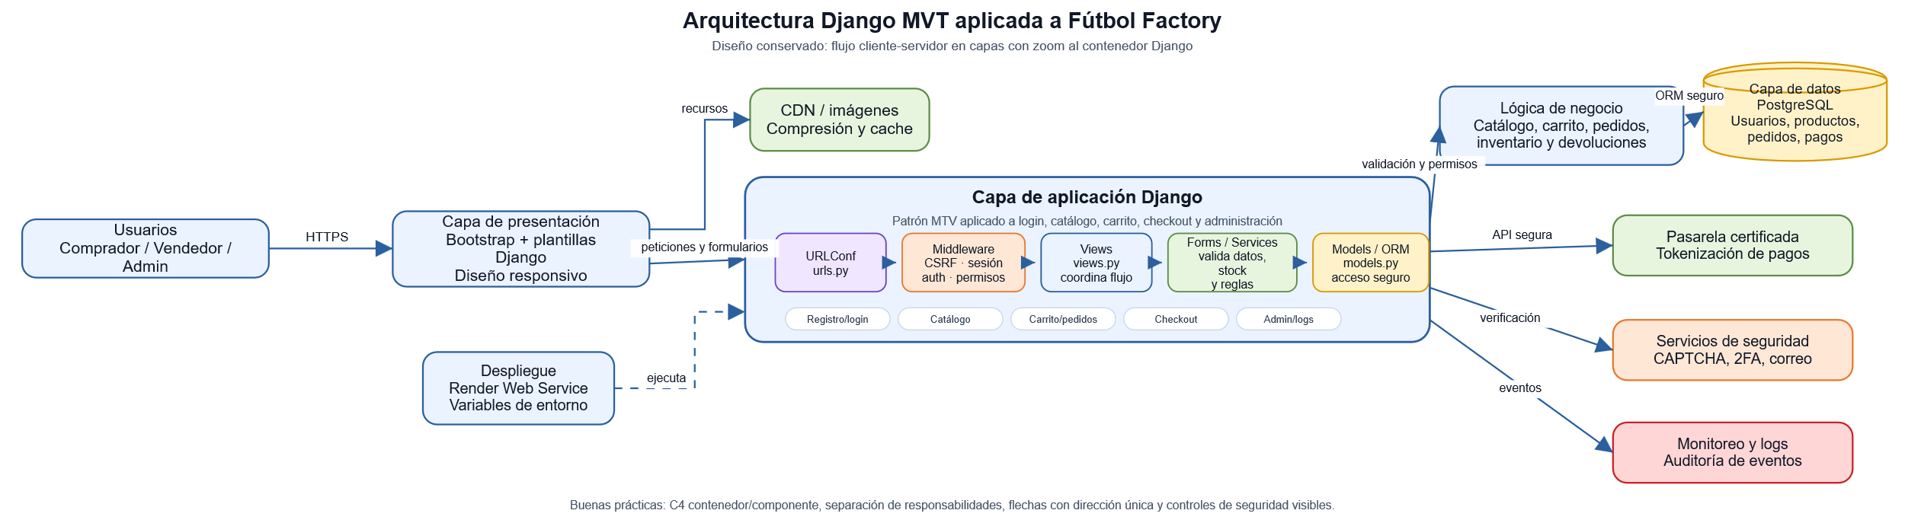
Figura 1. Arquitectura Django MVT aplicada a los procesos de Fútbol Factory.

Capa / componente | Tecnología propuesta | Función dentro del sistema | Consideración de seguridad / requisito relacionado
Presentación | HTML, CSS, Bootstrap y plantillas Django | Muestra formularios, catálogo, carrito y paneles responsivos compatibles con Chrome, Edge y Firefox. | RNF-03, RNF-05. Validación visual, mensajes claros y no exposición de datos sensibles.
Aplicación | Django | Procesa solicitudes, aplica reglas de negocio, permisos y flujos de pedidos. | RF-02, RF-03, RS-01, RS-02. CSRF, autenticación, sesiones seguras, validación de formularios y permisos.
Negocio | Servicios internos de Django | Contiene lógica de catálogo, filtros, inventario, pago, devoluciones, reportes y reglas de negocio. | RF-04, RF-05, RF-06, RB-05, RB-06. Validaciones del lado servidor y separación de responsabilidades.
Datos | PostgreSQL | Almacena usuarios, roles, productos, inventario, pedidos, pagos, devoluciones, folios y logs. | RF-08, RS-03, RS-06. Claves foráneas, restricciones, mínimos privilegios, respaldo y auditoría.
Servicios externos | Pasarela de pago, CAPTCHA, 2FA, CDN | Procesa pagos, reduce bots, verifica usuarios y optimiza imágenes/catálogo. | RS-01, RS-04, RS-05, RNF-01. Tokenización, HTTPS, rate limiting y no almacenar tarjetas.
Despliegue | Render | Hospeda la aplicación y base de datos durante prototipo o primera versión con disponibilidad continua. | RNF-02, RNF-04. Variables de entorno, separación de secretos, monitoreo básico y respaldo.
Figura 2. Arquitectura Django MVT aplicada a los procesos de Fútbol Factory.
La figura 2 es la comparación de cada capa y componente con la función en la arquitectura propuesta para la aplicación web. Aquí una breve explicación de la arquitectura: La comunicación entre cliente y servidor deberá realizarse mediante HTTPS. El frontend enviará formularios y solicitudes al backend;

Django validará la sesión, los permisos y los datos recibidos; posteriormente consultará o modificará PostgreSQL mediante el ORM. Para pagos, el sistema se comunicará con una pasarela externa, evitando guardar números de tarjeta o información bancaria completa en la base de datos. El diseño también considera compresión, caché, paginación y optimización de consultas para que el catálogo cargue en menos de 3 segundos en condiciones normales.
La arquitectura también considera defensa en profundidad: aunque el usuario manipule la interfaz del navegador, el servidor volverá a validar roles, stock, precios, tallas, cantidades, estados de pedido y permisos antes de confirmar cualquier operación. Los formularios críticos deberán incluir CSRF, CAPTCHA y rate limiting para reducir ataques automatizados.

3.1.2 Diagramas UML
Los diagramas UML, el modelo relacional, los bocetos de interfaz, la matriz de trazabilidad y los controles de seguridad sirven como guía para la siguiente etapa del S-SDLC, reduciendo diferencias entre análisis y diseño y facilitando la validación del proyecto antes de su desarrollo.

Diagrama de casos de uso
El diagrama de casos de uso muestra las acciones principales de cada actor. El comprador consulta catálogo, gestiona carrito, realiza pedidos y puede solicitar devoluciones. El vendedor administra productos e inventario. El administrador gestiona usuarios, roles, productos, pedidos y logs. Atención al cliente da seguimiento a devoluciones y pedidos.
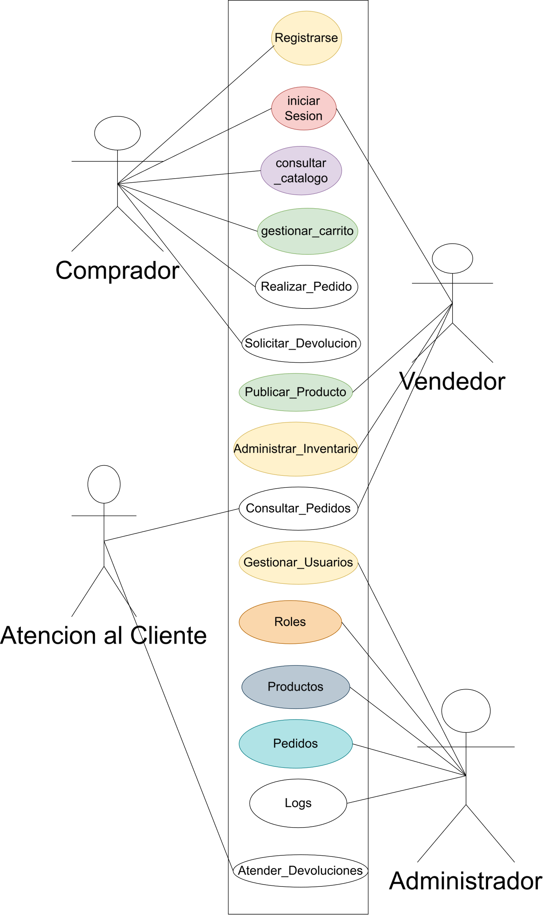
Figura 3. Diagrama de caso de uso general de Fútbol Factory.
En la figura 3 se explica el diagrama de caso de uso general de futbol factory donde se explica como interactúan los diferentes actores con la aplicación web y sus diferentes funcionalidades.

Actor | Casos de uso principales
Comprador | Registrarse, iniciar sesión, consultar catálogo, gestionar carrito, realizar pedido y solicitar devolución.
Vendedor | Iniciar sesión, publicar producto, administrar inventario y consultar pedidos asociados.
Administrador | Gestionar usuarios, roles, productos, pedidos, devoluciones y logs.
Atención al cliente | Consultar pedidos y atender solicitudes de devolución.
Equipo de TI | Supervisar logs, disponibilidad, respaldo y configuración segura del sistema.
Figura 4. Diagrama de caso de uso general de Fútbol Factory.
En la figura 4 se explica la tabla de caso de uso general de futbol factory donde se explica como interactúan los diferentes actores con la aplicación web y sus diferentes funcionalidades.

Diagrama de clases
El diagrama de clases define las entidades principales del dominio y sus relaciones. Para mantener claridad, se representan clases de alto nivel que después podrán convertirse en modelos de Django y tablas relacionales en PostgreSQL.
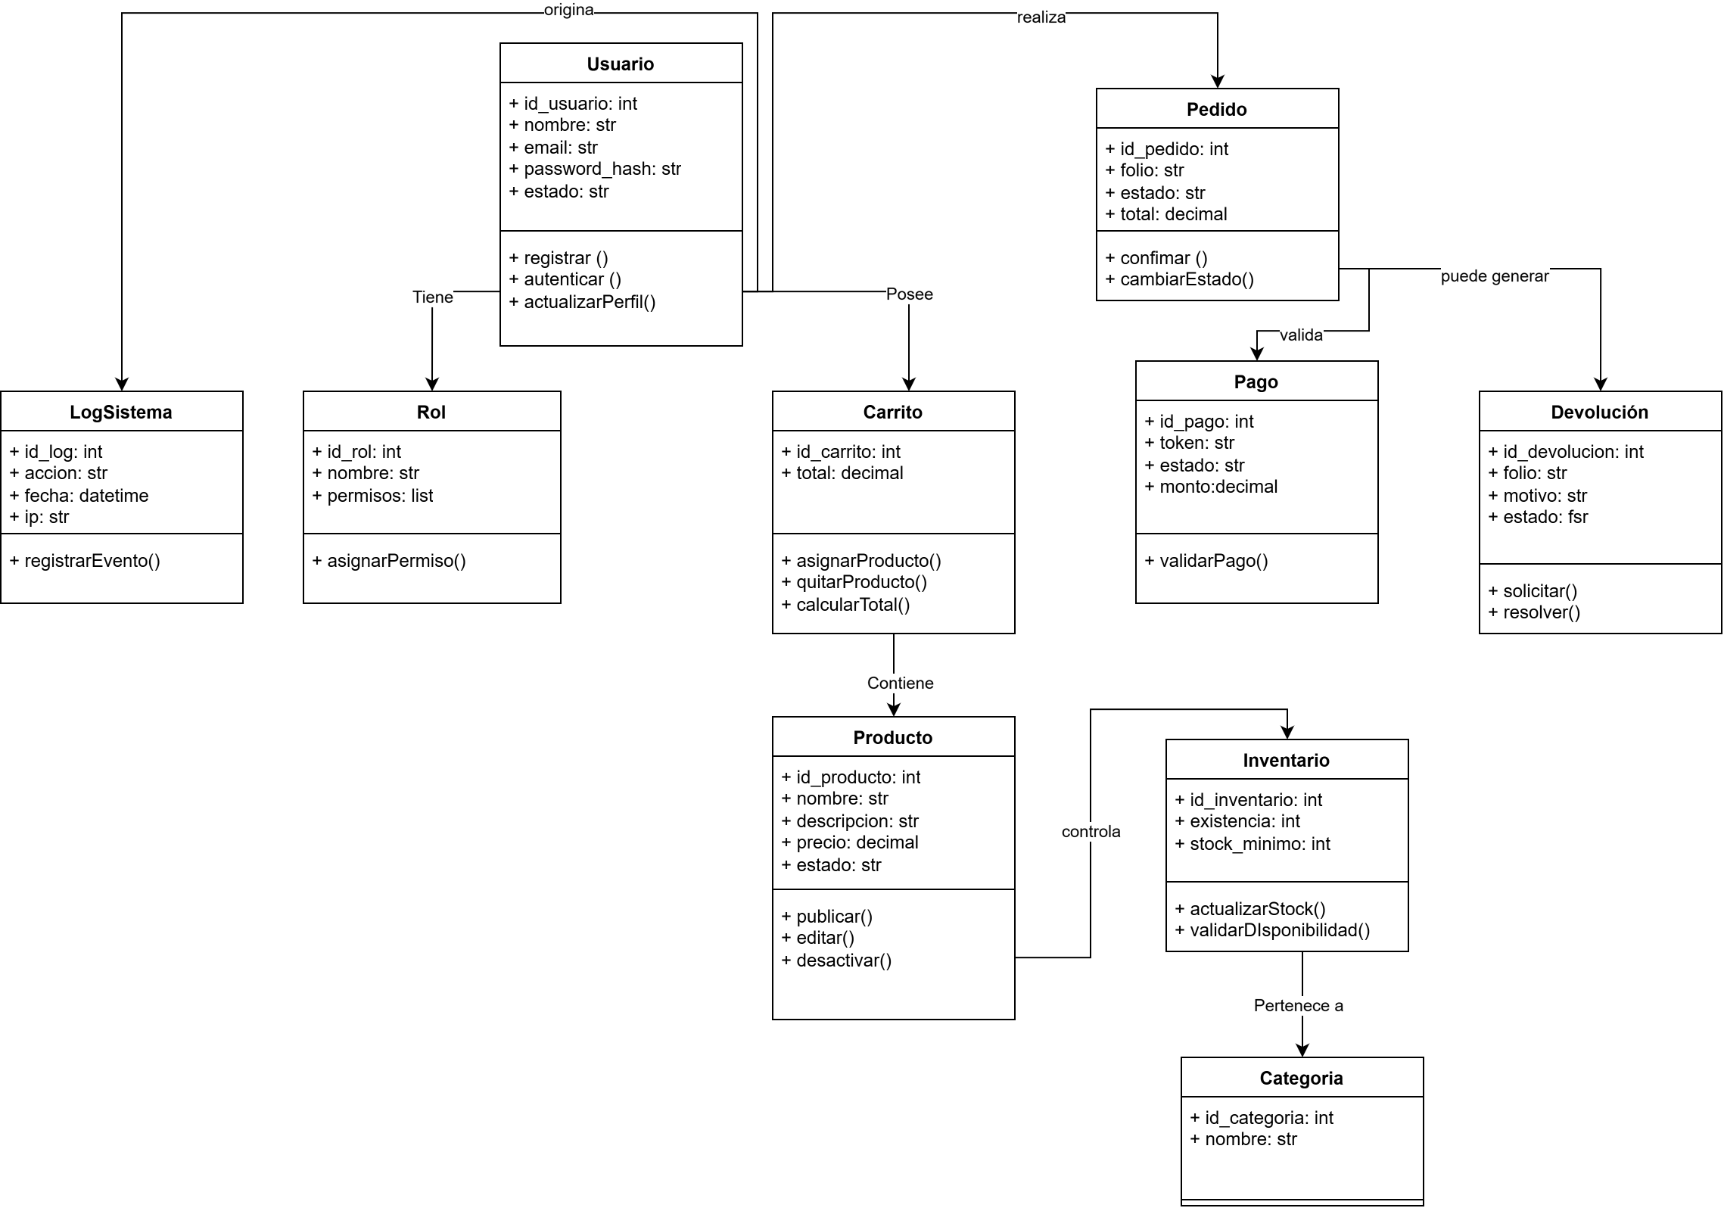
Figura 5. Diagrama de clases propuesto.
La figura 5 expone el diagrama de clases del proyecto. Las clases Usuario, Rol y LogSistema permiten controlar identidad, permisos y trazabilidad. Producto, Categoría e Inventario controlan la operación de venta. Carrito, Pedido, Pago y Devolución cubren el flujo de compra y soporte posterior.

Diagrama de secuencia
El siguiente diagrama representa el flujo de compra de un producto. Se eligió este proceso porque concentra varios requisitos del análisis: autenticación, validación de permisos, validación de stock, carrito, pago mediante pasarela certificada, pedido, inventario y logs de auditoría.
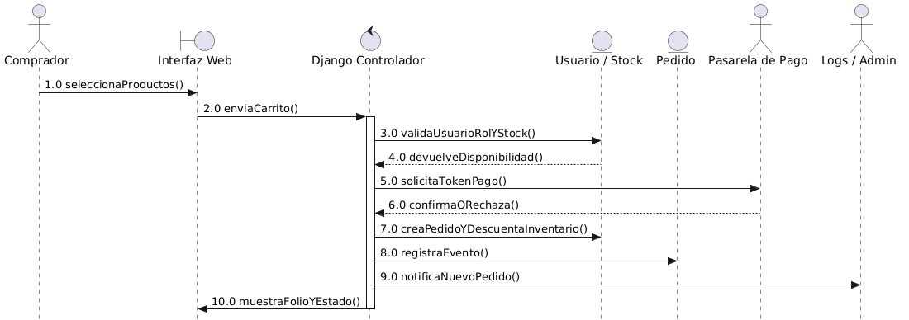
Figura 6. Diagrama de secuencia del proceso de compra.
En la figura 6 se explica el diagrama de secuencia del proceso de compra de un comprador en la aplicación web.

Paso | Descripción
1 | El comprador selecciona productos desde el catálogo y los agrega al carrito.
2 | La interfaz envía la solicitud al backend de Django.
3 | Django valida sesión, permisos, datos del formulario y disponibilidad de inventario.
4 | Si el stock es válido, se solicita a la pasarela el procesamiento del pago.
5 | La pasarela devuelve confirmación o rechazo; no se almacenan datos bancarios completos.
6 | Al confirmarse el pago, se crea el pedido, se actualiza inventario y se genera folio.
7 | El sistema registra el evento en logs y muestra al comprador el estado del pedido.
Figura 7. Diagrama de secuencia del proceso de compra.
En la figura 7 se explica la tabla que relaciona el paso del diagrama de secuencia para una mayor comprensión de como funciona el proceso de compra

3.1.3 Diseño de base de datos
La base de datos se diseña en PostgreSQL con un modelo relacional. El objetivo es almacenar la información necesaria para usuarios, roles, productos, inventario, carritos, pedidos, pagos, devoluciones y auditoría, manteniendo integridad mediante claves primarias, claves foráneas y restricciones. Para coincidir con el análisis, el diseño deberá contemplar trazabilidad de devoluciones mediante folio y estado, así como logs de seguridad y operación.

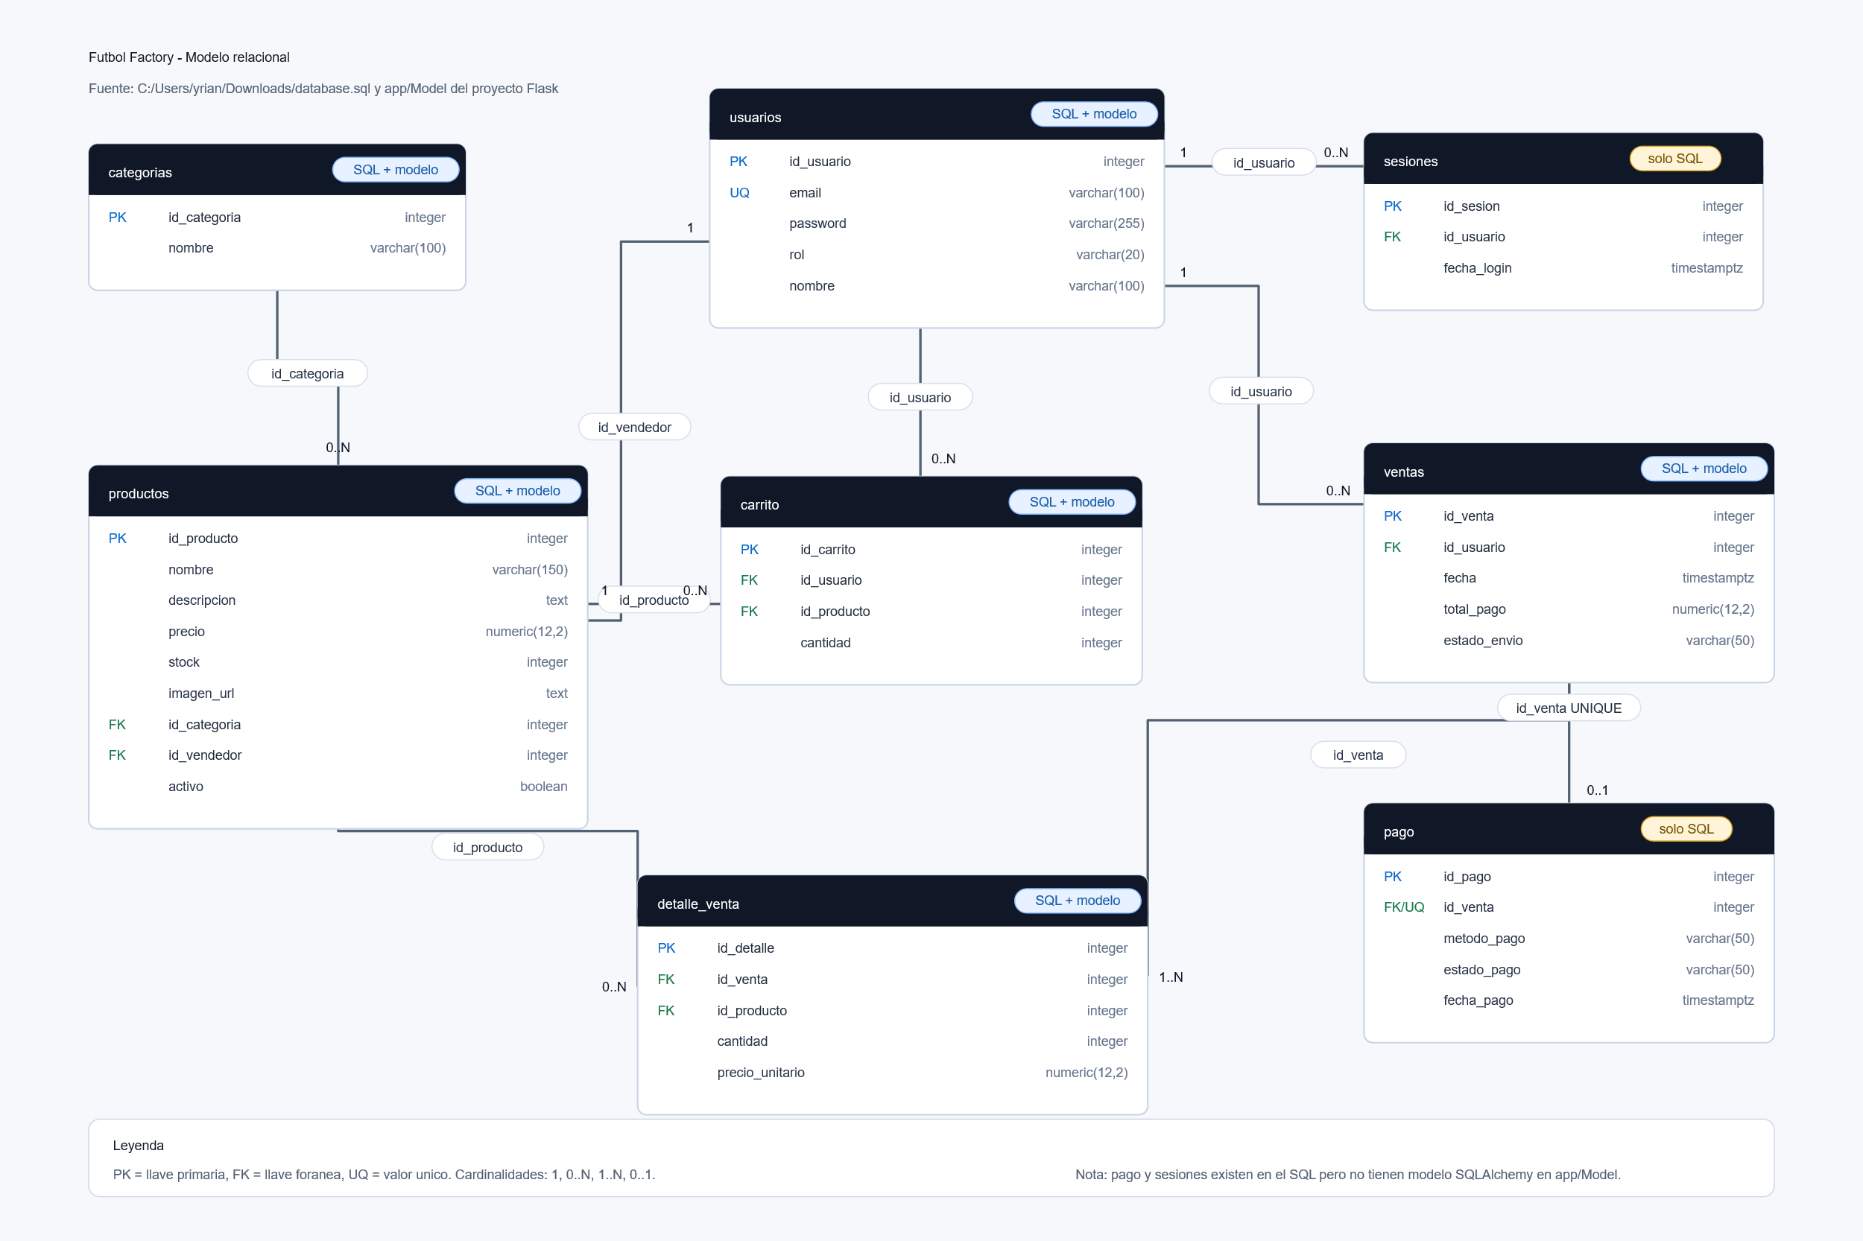
Figura 8. Modelo relacional propuesto para la base de datos.
En la figura 8 se explica el diagrama de caso de uso general de futbol factory donde se explica como interactúan los diferentes actores con la aplicación web y sus diferentes funcionalidades.

Nota: el modelo relacional se conserva como base de datos del sistema y se documenta su adaptación a Django mediante modelos y ORM. En la implementación final, los requisitos del análisis se completan con controles de rol, bitácora de auditoría y seguimiento de devoluciones; si no aparecen como tablas independientes en el prototipo, deberán quedar cubiertos por modelos, campos o servicios equivalentes.
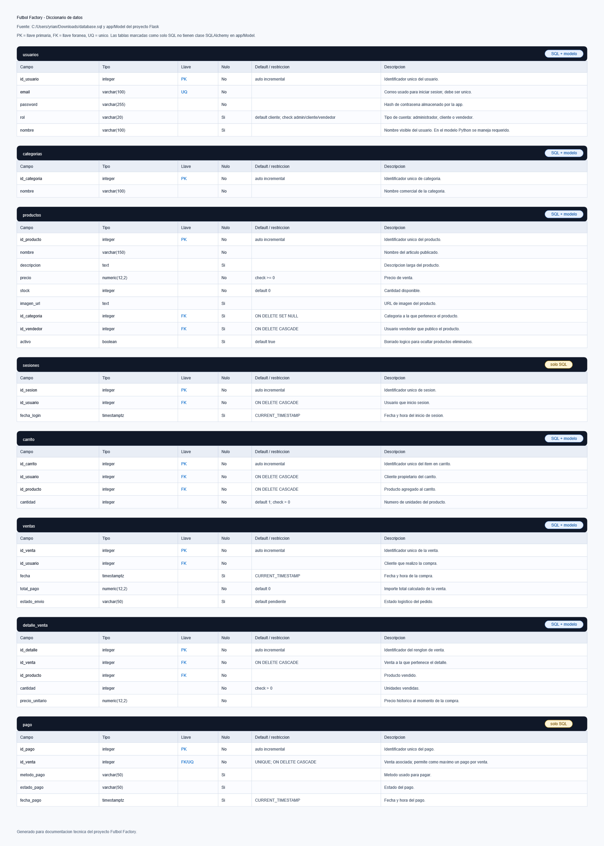
Figura 9. Diccionario de Datos respecto a la base de datos.
En la figura 9 se explica el diccionario de datos respecto al modelo relacional, permite una mejor visualización de todas las tablas y relaciones del modelo relacional.

3.1.4 Diseño de interfaces
El diseño de interfaces busca que compradores, vendedores, administradores y personal de atención puedan usar la plataforma sin depender de capacitación extensa. La navegación será responsiva, clara, consistente y compatible con navegadores modernos como Chrome, Edge y Firefox, aprovechando componentes de Bootstrap para formularios, tarjetas, tablas, botones, alertas, filtros, paginación y mensajes de validación.
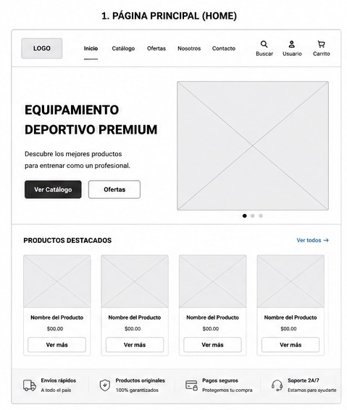
Figura 3.10. Diseño de interfaz: Página principal (Home).

La figura 3.10 presenta la propuesta de valor de Fútbol Factory, el acceso al catálogo, las ofertas y los productos destacados. Es la entrada principal para orientar al visitante hacia la compra.
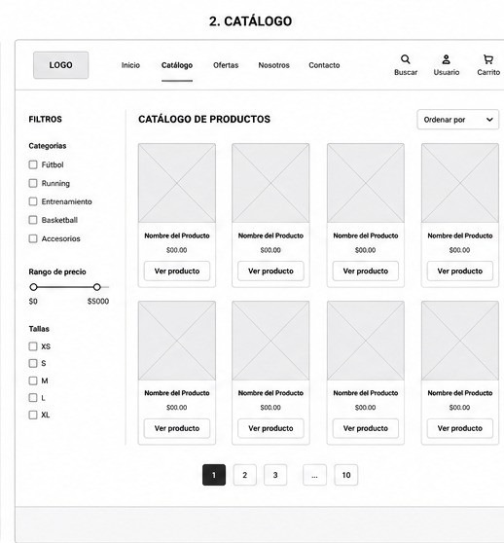
Figura 3.11. Diseño de interfaz: Catálogo de productos.

La figura 3.11 presenta como se organizan los productos deportivos mediante tarjetas, filtros por categoría, talla, género, superficie, marca y rango de precio, además de búsqueda, ordenamiento y paginación para mejorar la consulta del catálogo.

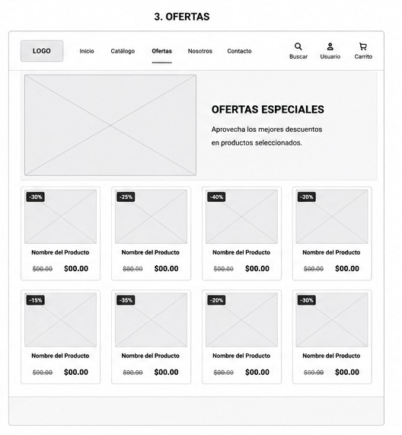
Figura 3.12. Diseño de interfaz: Ofertas especiales.

La figura 3.12 muestra promociones destacadas con un banner principal y tarjetas de productos con porcentaje de descuento, precio anterior y precio vigente.

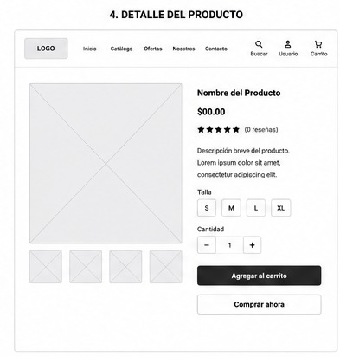
Figura 3.13. Diseño de interfaz: Detalle del producto.

La figura 3.13 se muestra como la interfaz nos permite revisar la información del producto, precio, reseñas, descripción, tallas disponibles, cantidad y acciones de agregar al carrito o comprar ahora.

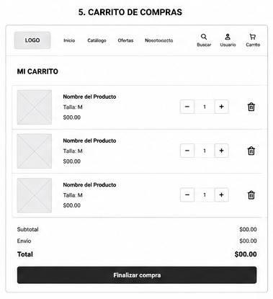
Figura 3.14. Diseño de interfaz: Carrito de compras.

La figura 3.14 nos muestra cómo es que se listan los productos seleccionados, permite modificar cantidades, eliminar artículos y revisar subtotal, envío y total antes de finalizar la compra.

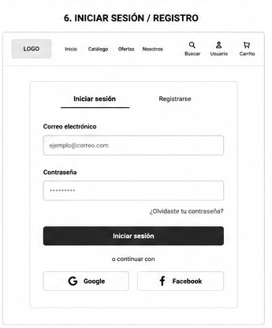
Figura 3.15. Diseño de interfaz: Inicio de sesión / Registro.

La figura 3.15 se muestra cómo es que centraliza el acceso de usuarios con correo y contraseña, vínculo de recuperación y alternativas de autenticación externa para facilitar el registro.

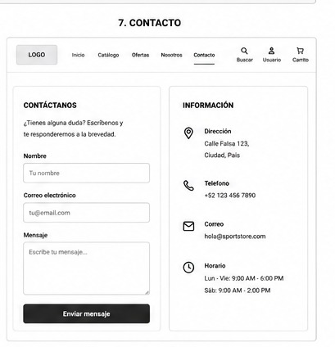
Figura 3.16. Diseño de interfaz: Contacto.

La figura 3.16 se muestra cómo se incluye un formulario de mensaje y datos de atención, como dirección, teléfono, correo y horario, para canalizar dudas o soporte del cliente.

Resumen funcional de las interfaces propuestas
Figura | Interfaz | Funcionalidad | Aspecto de seguridad/usabilidad
6 | Página principal (Home) | Presentación del valor, acceso a catálogo/ofertas y productos destacados. | CTA visibles, navegación consistente y diseño responsivo.
7 | Catálogo | Consulta de productos con filtros por categoría, talla, género, superficie, marca y precio, además de búsqueda, ordenamiento y paginación. | Solo productos activos; validación de stock, precio y filtros en servidor.
8 | Ofertas | Promociones por descuento y productos seleccionados. | Precios verificados en backend para evitar manipulación visual.
9 | Detalle del producto | Información, galería, talla, cantidad y acciones de compra. | Revalidación de precio, talla, cantidad y disponibilidad.
10 | Carrito de compras | Edición de cantidades, eliminación de artículos y cálculo del total. | Recalcular subtotal, envío y total antes del checkout.
11 | Inicio de sesión / Registro | Acceso, registro, recuperación de contraseña y autenticación externa. | CSRF, contraseña oculta, sesiones seguras, mensajes claros, opción de 2FA y recuperación controlada.
12 | Contacto | Formulario de soporte y datos de atención al cliente. | Validación de campos, CAPTCHA, rate limiting, prevención de spam y canal de soporte visible.
Figura 3.17. Tabla Resumen funcional de las interfaces propuestas
En la figura 3.17 se puede observar como funciona cada aspecto de ciberseguridad en las interfaces de futbol factory.

3.1.5 Diseño de controles de seguridad

Control | Implementación propuesta | Riesgo que reduce | ID de análisis relacionado
Autenticación robusta | Login y cierre de sesión con Django, sesiones seguras, contraseñas fuertes y opción de 2FA. | Acceso no autorizado a cuentas. | RF-02, RS-01, RB-02
Autorización por roles | Permisos separados para comprador, vendedor, administrador, atención al cliente y equipo de TI. | Escalamiento de privilegios y manipulación de datos. | RF-03, RS-02, CU-07, RB-01, RB-03, RB-04
Protección CSRF | Token CSRF en formularios POST de login, registro, carrito, pedidos, contacto y administración. | Envío malicioso de formularios. | RS-02, RS-05
Validación del servidor | Validar stock, precio, talla, cantidad, estado del pedido, rol y permisos en Django antes de guardar cambios. | Manipulación desde navegador o interfaz. | RF-04, RF-06, RS-02, RB-05
Privacidad y cifrado | HTTPS, mínimo privilegio y visualización de datos personales solo para roles autorizados. | Exposición de datos personales. | RS-03, RB-08
Pagos externos tokenizados | Usar pasarela certificada y tokenización; no almacenar números de tarjeta ni datos bancarios completos. | Fraude o exposición bancaria. | RF-07, RS-04, RB-06
CAPTCHA y rate limiting | Aplicar CAPTCHA y límite de intentos en login, registro, contacto, recuperación de contraseña y checkout. | Ataques automatizados, bots y fuerza bruta. | RS-05
Logs de auditoría | Registrar login, cambios de roles, cambios de productos, pedidos, pagos, devoluciones y errores relevantes. | Falta de trazabilidad. | RF-08, RS-06
Respaldo y monitoreo | Respaldos de PostgreSQL, revisión de eventos, alertas básicas y seguimiento de disponibilidad. | Pérdida de datos o fallos no detectados. | RNF-02, RS-06, Equipo de TI
Rendimiento del catálogo | Usar paginación, compresión, caché, CDN de imágenes y consultas optimizadas. | Carga lenta y mala experiencia de usuario. | RNF-01
Compatibilidad y responsividad | Diseñar y probar interfaces en móviles y navegadores modernos: Chrome, Edge y Firefox. | Problemas de acceso o uso del sistema. | RNF-03, RNF-05
Escalabilidad modular | Separar presentación, aplicación, negocio, datos y servicios externos para agregar funciones sin rediseñar todo. | Dependencias innecesarias y dificultad de crecimiento. | RNF-04
Figura 3.18. Diseño de Controles de Seguridad
En la figura 3.18 se puede observar cómo funciona cada aspecto de ciberseguridad en las interfaces de futbol factory. Los controles se relacionan directamente con los requisitos de seguridad RS-01 a RS-06 y también apoyan requisitos funcionales y no funcionales del análisis, como autenticación, roles, pagos seguros, disponibilidad, compatibilidad y rendimiento.
ID | Requisito de análisis | Elemento de diseño que lo cubre
RF-01 | Registrar compradores y vendedores. | Módulo de autenticación y usuarios; caso de uso Registrarse; interfaz Inicio de sesión / Registro.
RF-02 | Iniciar y cerrar sesión de forma segura. | Django Auth, sesiones seguras, CSRF, 2FA opcional y cierre de sesión controlado.
RF-03 | Administrar roles de comprador, vendedor y administrador. | Autorización por roles, diagrama de casos de uso, clase Rol y controles RB-01/RB-03.
RF-04 | Publicar, editar y desactivar productos deportivos. | Módulos Productos e Inventario, clase Producto y permisos para vendedor/administrador.
RF-05 | Consultar productos con filtros de categoría, talla, género, superficie y marca. | Interfaz Catálogo actualizada con filtros completos, búsqueda, ordenamiento y paginación.
RF-06 | Agregar productos al carrito y generar pedido. | Interfaz Carrito, diagrama de secuencia de compra y validación de stock/precio en servidor.
RF-07 | Procesar pagos mediante pasarela certificada. | Servicio externo de pago con tokenización y no almacenamiento de tarjetas.
RF-08 | Consultar pedidos, usuarios, productos e inventario. | Panel de administración, casos de uso del administrador, base de datos y logs.
RNF-01 | Catálogo menor a 3 segundos en condiciones normales. | CDN, caché, compresión, paginación y optimización de consultas.
RNF-02 | Disponibilidad 24 horas. | Despliegue en Render, monitoreo básico, respaldos y revisión de eventos.
RNF-03 | Interfaz intuitiva, responsiva y móvil. | Bootstrap, navegación consistente, tarjetas, formularios, alertas y diseño adaptable.
RNF-04 | Arquitectura escalable. | Arquitectura cliente-servidor en capas y separación de responsabilidades.
RNF-05 | Funcionamiento en Chrome, Edge y Firefox. | Pruebas de compatibilidad y diseño web responsivo.
RS-01 | Autenticación robusta, contraseñas seguras y 2FA. | Control de autenticación robusta y sesiones seguras de Django.
RS-02 | Control de acceso por roles y validación de permisos. | Autorización por roles y validación del servidor.
RS-03 | Cifrado y limitación de datos personales por rol. | HTTPS, privacidad, mínimo privilegio y acceso según rol.
RS-04 | Pasarela certificada con tokenización. | Pagos externos tokenizados sin almacenar datos bancarios completos.
RS-05 | CAPTCHA y rate limiting en formularios críticos. | CAPTCHA, límite de intentos y protección en login, registro, contacto y checkout.
RS-06 | Logs de seguridad y operación. | Logs de auditoría para accesos, cambios, pedidos, pagos, devoluciones y errores.
Figura 3.19 Tabla Matriz de trazabilidad de requisitos de análisis a diseño
En la figura 3.19 la siguiente tabla matriz verifica que los requisitos funcionales y no funcionales documentados en la etapa de análisis tengan un elemento concreto dentro de la etapa de diseño. De esta manera se reduce la posibilidad de que un requisito quede sin arquitectura, interfaz, dato o control asociado.

Conclusión
La etapa de diseño convierte el análisis de Fútbol Factory en una propuesta técnica concreta y trazable. La arquitectura en capas con Django, PostgreSQL, Bootstrap, Render y servicios externos permite cubrir los requisitos funcionales, no funcionales y de seguridad definidos previamente: usuarios, roles, catálogo, filtros, carrito, pedidos, pagos, administración, disponibilidad, rendimiento, compatibilidad, auditoría y protección de datos.

Los diagramas UML, el modelo relacional, los bocetos de interfaz, la matriz de trazabilidad y los controles de seguridad sirven como guía para la siguiente etapa del S-SDLC, reduciendo diferencias entre análisis y diseño y facilitando la validación del proyecto antes de su desarrollo.

Referencias
Django Software Foundation. (2025). Django documentation: Handling HTTP requests. https://docs.djangoproject.com/en/5.2/topics/http/
Django Software Foundation. (2025). How to use Django’s CSRF protection. https://docs.djangoproject.com/en/5.2/howto/csrf/
OWASP Foundation. (2026). Cross-Site Request Forgery Prevention Cheat Sheet. https://cheatsheetseries.owasp.org/cheatsheets/Cross-Site_Request_Forgery_Prevention_Cheat_Sheet.html
National Institute of Standards and Technology. (2022). Secure Software Development Framework (SSDF) Version 1.1. https://csrc.nist.gov/pubs/sp/800/218/final
Bootstrap Team. (2026). Bootstrap 5.3 documentation: Components. https://getbootstrap.com/docs/5.3/customize/components/

